DOPOLNILNI POUK/5. razred

Pozdravljen/a.

No, ulomki so lahko zelo zabavni. Zato se nič ne ustraši.

Najprej si oglej filmček in potem malo razmisli.

<https://video.arnes.si/portal/asset.zul?id=t2TOHRVsdgsbjaUGLGyoaXM4&jwsource=cl>

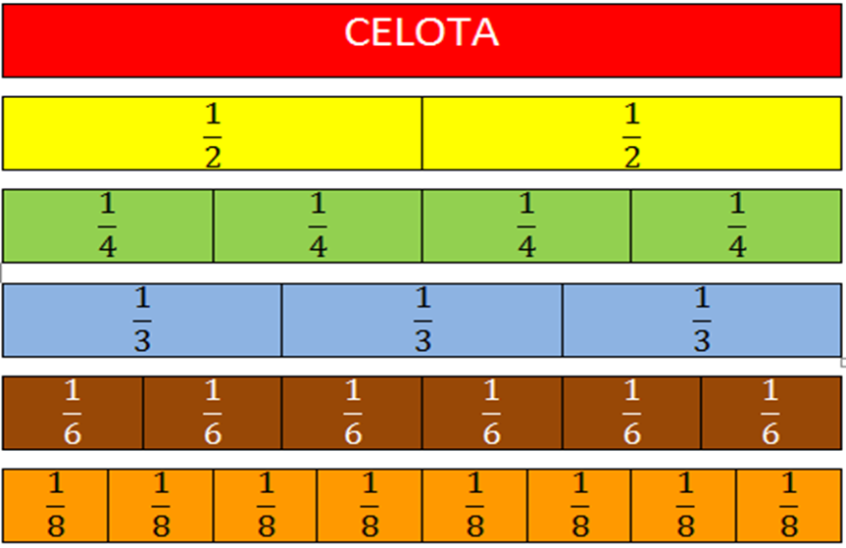

**ZAPOMNI SI**



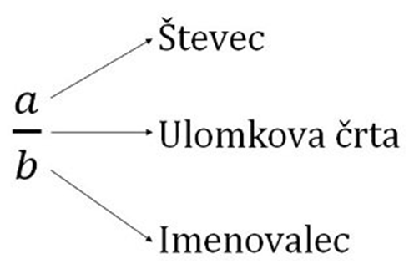

**Imenovalec** (spodnje število) nam pove, na koliko enakih delov je razdeljena celota.

**Števec** (zgornje število) nam pove, koliko delov opazujemo.

Števec in imenovalec sta v zapisu ulomka ločena z **ulomkovo črto.**

**DEL NEKE CELOTE**

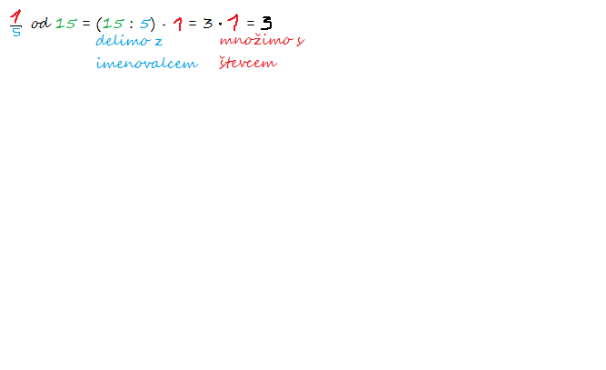

**Imenovalec** (spodnje število) nam pove, na koliko enakih delov je razdeljena celota.

**Števec** (zgornje število) nam pove, koliko delov opazujemo.

Števec in imenovalec sta v zapisu ulomka ločena z **ulomkovo črto (**ulomkova črta pomeni deljeno).

** od 15 = 3, ker je (15 : 5) · 1 = 3 ∙ 1 = 3**

**RAČUNANJE CELOTE; ČE JE ZNAN EN DEL**

V nekaterih primerih imamo dan del celote in iščemo celoto.

**Celoto** izračunamo tako, da del delimo s števcem in nato množimo z imenovalcem.

